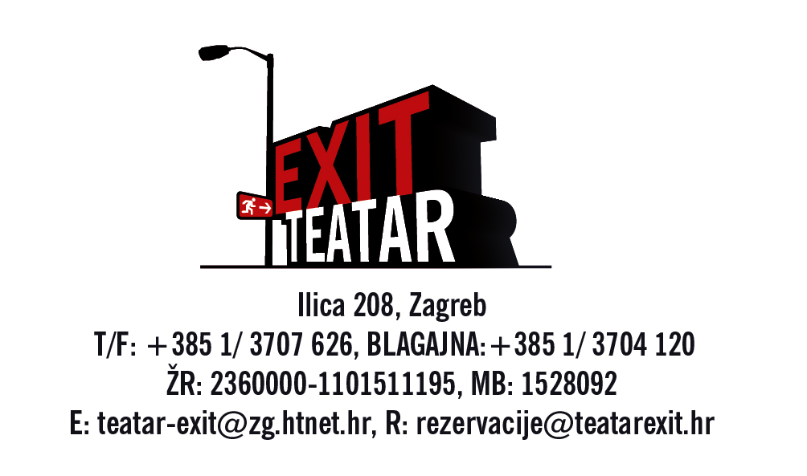

RUJAN 2009.

07.09. pon. - /KAUBOJI- gostovanje u Osijeku/

08.09. uto. - /KAUBOJI- gostovanje u Osijeku/

09.09. sri. - /KAUBOJI- gostovanje u Osijeku/

11.09. pet. u 20 h - KAUBOJI Režija: Saša Anočić Igraju: Živko Anočić, Matija Antolić, Saša Anočić,
Hrvoje Barišić, Krunoslav Klabučar, Rakan Rushaidat, Radovan Ruždjak, Ivana Starčević

12.09. sub. u 20 h - KAUBOJI Režija: Saša Anočić Igraju: Živko Anočić, Matija Antolić, Saša Anočić,
Hrvoje Barišić, Krunoslav Klabučar, Rakan Rushaidat, Radovan Ruždjak, Ivana Starčević

17.09. čet. u 20 h - KAUBOJI Režija: Saša Anočić Igraju: Živko Anočić, Matija Antolić, Saša Anočić,
Hrvoje Barišić, Krunoslav Klabučar, Rakan Rushaidat, Radovan Ruždjak, Ivana Starčević

18.09. pet. u 20 h - KAUBOJI Režija: Saša Anočić Igraju: Živko Anočić, Matija Antolić, Saša Anočić,
Hrvoje Barišić, Krunoslav Klabučar, Rakan Rushaidat, Radovan Ruždjak, Ivana Starčević

19.09. sub. u 20 h - KAKO MISLIŠ MENE NEMA?! Režija: Ivica Boban Igraju: Amar Bukvić i Filip Juričić

22.09. uto. - /KAUBOJI- gostovanje u Požegi/

24.09. čet. u 20 h - KAUBOJI Režija: Saša Anočić Igraju: Živko Anočić, Matija Antolić, Saša Anočić,
Hrvoje Barišić, Krunoslav Klabučar, Rakan Rushaidat, Radovan Ruždjak, Ivana Starčević

25.09. pet. u 20 h - KAUBOJI Režija: Saša Anočić Igraju: Živko Anočić, Matija Antolić, Saša Anočić,
Hrvoje Barišić, Krunoslav Klabučar, Rakan Rushaidat, Radovan Ruždjak, Ivana Starčević

26.09. sub. u 20 h - KAKO MISLIŠ MENE NEMA?! Režija: Ivica Boban Igraju: Amar Bukvić i Filip Juričić

29.09. uto. u 20 h - SHAKEspeare na EXit Režija: Matko Raguž Igraju: Živko Anočić, Marko Makovičić i Jerko Marčić

POGLEDAJTE POČETKOM LISTOPADA:

1.10. čet. u 20 h - KAKO MISLIŠ MENE NEMA?! Režija: Ivica Boban Igraju: Amar Bukvić i Filip Juričić

2.10. pet. u 20 h - MÜNCHHAUSEN Vilija Matule

3.10. sub. u 20 h – CABAres CABArei Zijaha A. Sokolovića

